**Die 1b Klasse stellt sich vor:**

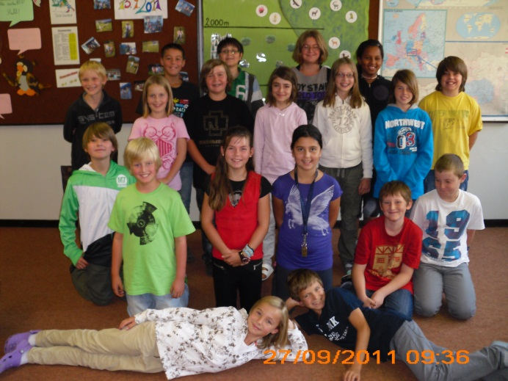Im Herbst waren wir 19 SchülerInnen, die aus 4 verschiedenen Gemeinden im Stubaital stammten,

wobei wir noch nicht einmal von allen die Namen kannten.

Wir nutzten intensiv die Einstiegsphase am Schulbeginn,

und entwickelten uns stetig zu einer Klassengemeinschaft hin.

Gerade der Anfang war eine aufregende und spannende Zeit,

sie hielt viel Neues und Unbekanntes bereit.

Es gab neue Lehrer und Fächer, von denen wir noch nichts wussten,

und an die wir uns erst mal gewöhnen mussten.

In der 1. Klasse der NMS gibt es das Fach Basiskompetenzen,

hier konnten wir unser Wissen im Bereich Verhalten im Schulalltag erweitern und ergänzen.

Gleichzeitig übten wir das Tippen mit dem 10-Finger-System,

nach ein paar Stunden waren schon erste Erfolge zu sehen.

Auch der soziale Aspekt wurde hier eingebracht,

soziales Lernen und ein gemeinsames Miteinander wurden bedacht.

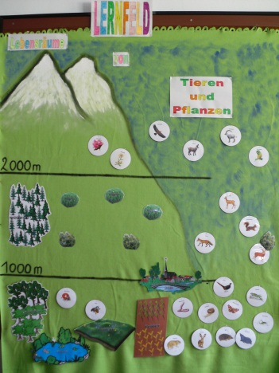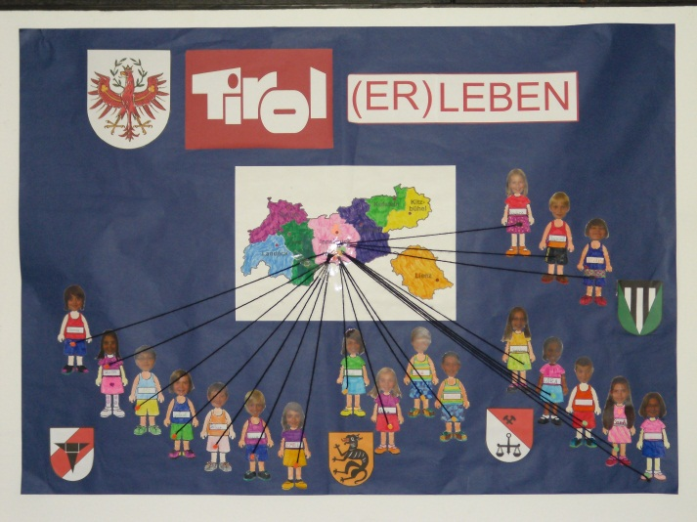

**LERNFELD**

Zum ersten Mal stand „Lernfeld“ im Stundenplan,

und die Fächer GW, BU und BE waren beteiligt daran.

Unser Thema war „Tirol (er)leben“,

die Inhalte waren nicht in einem fixen Lehrplan vorgegeben.

Zu Beginn gaben uns die Lehrer noch einige Unterlagen,

und unser Eifer und Interesse konnte zu einem gelungenen Stundenverlauf beitragen.

Wir lernten das Leben, die Industrie und Regionen in den Alpen kennen,

und konnten die dort lebenden Tiere und Pflanzen benennen.

Plakate zur Stadtökologie und Hundehaltung in Tirol haben wir gestaltet,

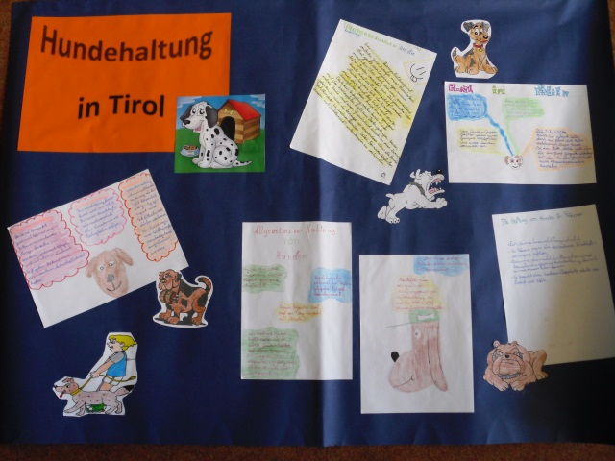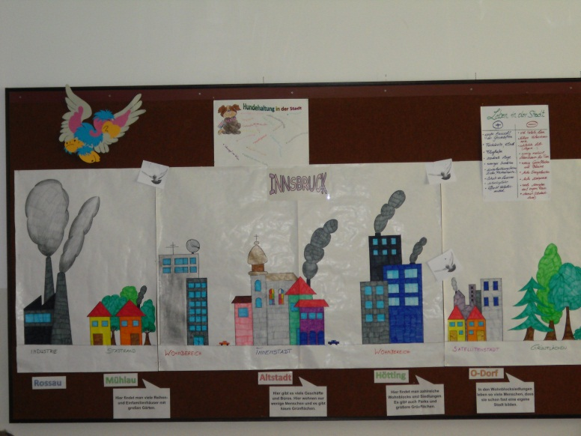sämtliche Unterlagen und Schriftstücke wurden in einer eigenen Mappe verwaltet.

Mit der Zeit ist das selbstständige Arbeiten in den Vordergrund gerückt,

und es sind uns gute Beiträge zum Thema Tirol (er)leben geglückt.

Einmal das Interesse für unterschiedlichste Gebiete geweckt,

wurden mit viel Begeisterung und Engagement deren Hintergründe entdeckt.

Wir suchten in Büchern und im Internet nach Informationen,

und zeigten die Ergebnisse unseren Klassenkameraden mittels Referaten, Plakat- und PowerPoint

Präsentationen.

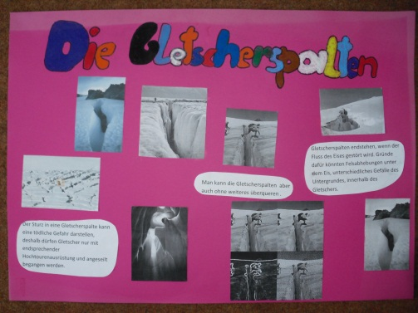

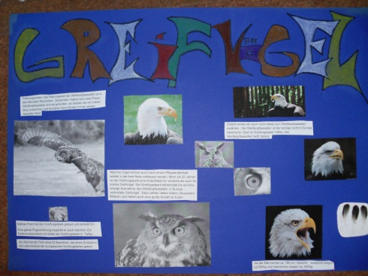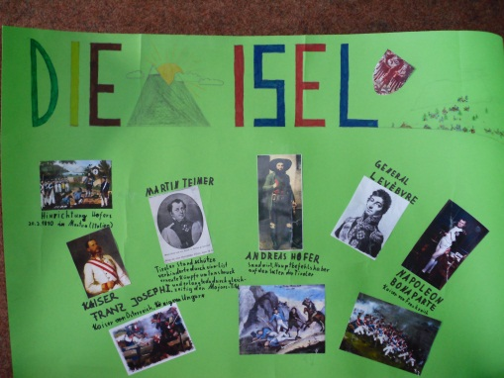

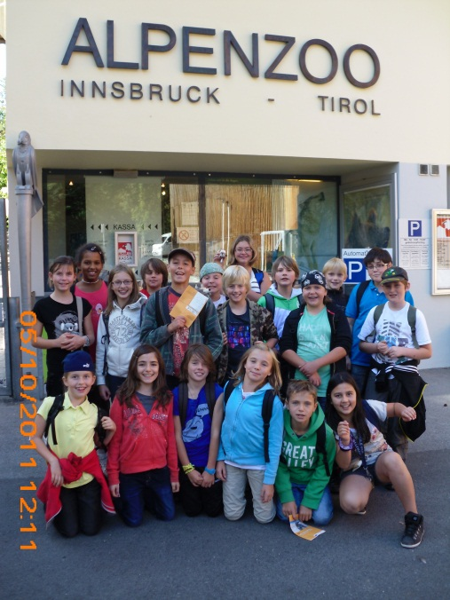Auch Lehrausflüge wurden im Zuge des Lernfelds gemacht,

so haben wir beispielsweise einen Vormittag im Alpenzoo Innsbruck verbracht.

Dort erhielten wir ein Quiz mit Fragen zu den verschiedenen Tieren,

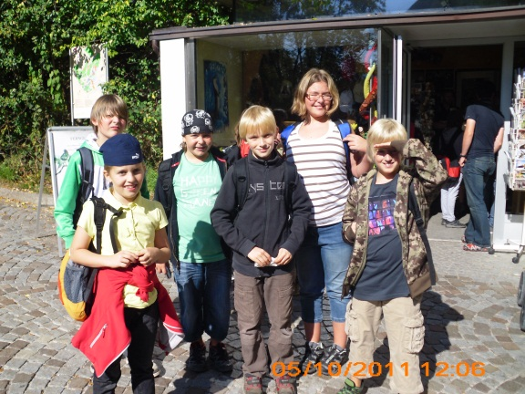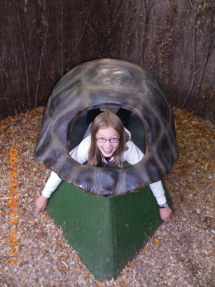um die Antworten zu finden mussten wir manche Hinweis- und Informationstafeln genau studieren.

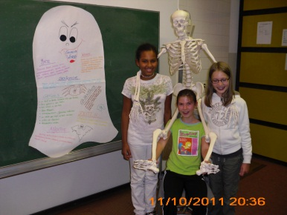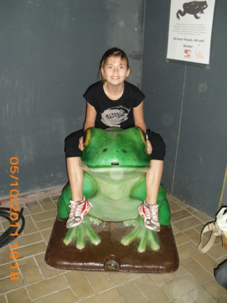

Ein weiteres Highlight war unsere Lesenacht,

wir haben diese in der Schule verbracht.

Gruselgeschichten standen auf dem Programm,

wobei aber niemand Angst bekam.

Wir erarbeiteten Merkmale und Aufbau dieser Geschichten,

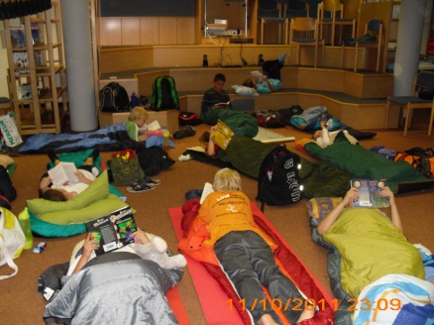kreierten Gruselrezepte und versuchten uns im Dichten.

Eigene Werke wurden geschrieben,

Zeit zum Lesen ist auch reichlich geblieben.

Wir schauten noch eine DVD an,

dann war die Zeit für Träume dran.

Am Morgen haben wir noch gemeinsam Frühstück gemacht,

der Vormittag wurde genutzt zum Lesen und zur Plakatgestaltung über die vergangene Nacht.

Dieses erste Jahr haben wir in der NMS Vorderes Stubai verbracht,

wir haben gemeinsam gelernt, gearbeitet aber auch viel gelacht.

Wir konnten uns für viele neue Inhalte und Strukturen begeistern,

und hoffen, wir werden auch die folgenden Jahre so positiv meistern.